משימת סיכום השתלמות- דברים שרואים מכאן לא רואים משם- על שילוב ערכי מורשת, דמוקרטיה, סובלנות, ומניעת גזענות באזרחות
מערך שיעור יהדות התפוצות- רוני פולט
ת.ז: 25499609
- נושא השיעור: יהדות התפוצות
- כיתה: י"ב (לקראת בגרות פנימית חורף)
- מטרות השיעור:
- התלמידים יבינו שהמושג "מדינת העם היהודי" מבטא שותפות גורל ואחריות הדדית בין מדינת ישראל לבין העם היהודי בתפוצות.
- התלמידים יבינו כיצד מחויבות זו נשמרת בחקיקה (חוק השבות ועוד..).
- התלמידים יכירו את ההזדהות והתמיכה שמפגינים רבים מיהודי התפוצות כלפי מדינת ישראל.
- התלמידים יכירו את המגמות החדשות בדמוגרפיה של העם היהודי בתפוצות
- התלמידים יכירו את מרכיבי הזהות השונים של יהודי התפוצות- זהות אזרחית, שהות לאומית וזהות דתית ויבינו שמרכיבי זהות אלה משפיעים על זיקתם של יהודי התפוצות למדינת ישראל.

- מבנה השיעור
- מחלק את השיעור לשני חלקים מרכזיים:
- מפגש זום עם יהודי מחו"ל להכרות יהדות התפוצות.
- למידה על יהדות התפוצות ומחקר סוגיית "השואה הלבנה".

הרעיון המרכזי של נושא זה הוא:
מדינת ישראל היא מדינת העם היהודי השוכן הן בארץ והן בתפוצות. במסגרת לימוד הנושא נבחן את מערכת היחסים המיוחדת והמורכבת שאין לה דוגמא בשום מדינה אחרת בעולם, בגלל המאפיינים וההיסטוריה של העם היהודי ותקומת העם היהודי בארץ ישראל.
- שאלה: כמה יהודים היו בעולם לפני השואה ומלחמת העולם השנייה?
- תשובה: 16.6 מליון
- שאלה: כמה יהודים היו בעולם לאחר מלחמת העולם השנייה והשואה?
- תשובה: 11 מליון.
- שאלה: איך נראית הדמוגרפיה של העם היהודי כיום? מה הפיזור שלו בעולם?
- תשובה: שקף במצגת.
- מתוך כלל האוכלוסייה היהודית, כ-8.3 מיליון חיים מחוץ לישראל (מתוכם כ-6 מיליון בארה"ב).
בארץ עומד מספר היהודים על כ- 697 מיליון נפש
- ב-98 ממדינות העולם מתגוררים 100 יהודים ומעלה.

מה הקשר בין מדינת ישראל ליהודי התפוצות?
כיצד הוא בא לידי ביטוי בעבר מאז קום המדינה ואיך זה בא לידי ביטוי היום?
מה מיוחד בקשר הזה?
לאסוף תשובות ולרשום על הלוח. אם התלמידים מתקשים לכוון אותם לפי התחומים העיקריים- חקיקה, מוסדות רשמיים, מה קורה שיהודים נמצאים בצרה בעולם?
- מהלך השיעור
את השיעור הראשון פתחנו בזום עם איבון- מורה יהודייה מקהילת מקסיקו אשר הסבירה לנו על יהדות מקסיקו, האתגרים של הקהילה (40 אלף יהודים), הקשר עם ישראל, מידת המחוייבות של יהדות מקסיקו לישראל ובהמשך מענה על שאלות התלמידים שעסקו בין היתר בנישואין, התבוללות ואנטישמיות.
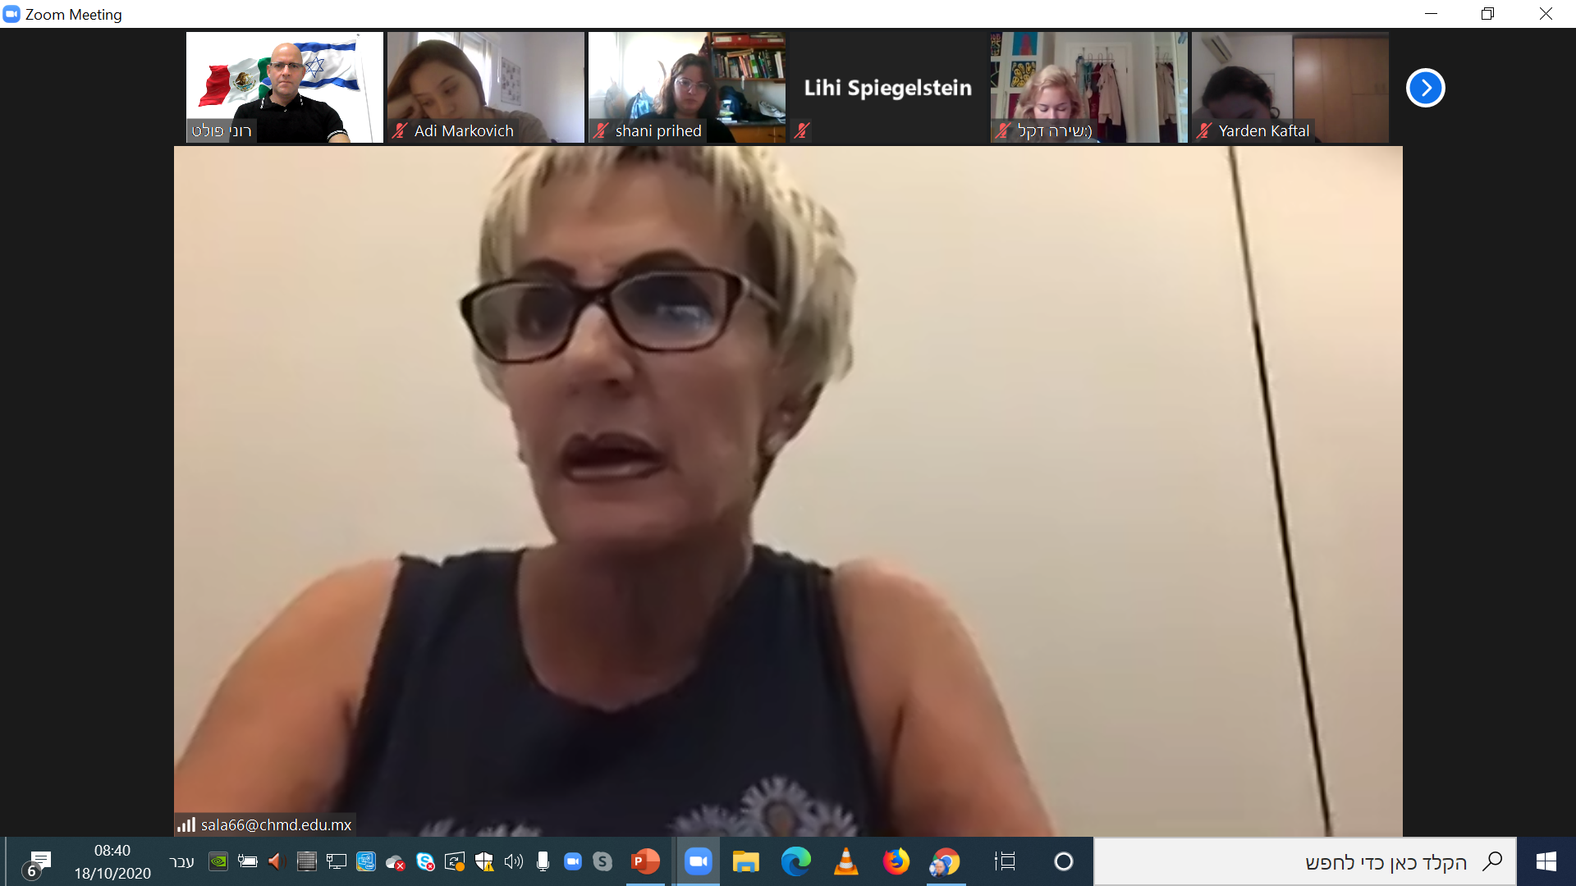

לקראת השיעור השני נשלח "טיזר" בווטסאפ לשיעור- האם אתה יודע מה היא "שואה שקטה"? מעין סוג של כיתה הפוכה על מנת לגרות את התלמידים לבדוק על המושג ולקבל מושג על תופעת ההתבוללות.

במהלך השיעור השני לאחר הנחלת הידע בנושא יהדות התפוצות למדנו על תופעת ההתבוללות על רגל אחת. הכיתות התחלקו לשתי קבוצות- יהודים ישראלים המתנגדים להתבוללות בקרב יהודי התפוצות, וקבוצה של יהודית מהתפוצות אשר לא מזהים בעייה בנישואי תערובת. התלמידים קיבלו תחילה משימת חקר ללמוד על הנתונים, ובהמשך גיבשו עמדה אשר הוצגה על ידי אחד מחברי הקבוצה במתכונת של דיבייט.

- רפלקציה:
- לקראת השיעור יצרתי קשר עם איבון לייזורק, יהודייה ממקסיקו שיצא לי להכיר במסגרת סבב גיוס תרומות במקסיקו סיטי, ששמחה על ההזדמנות, למרות הקושי במפגש בו זמני (אצלנו היה 08:00 בבוקר ואצלה 24:00...). שלחתי לה מספר שאלות מקדימות : 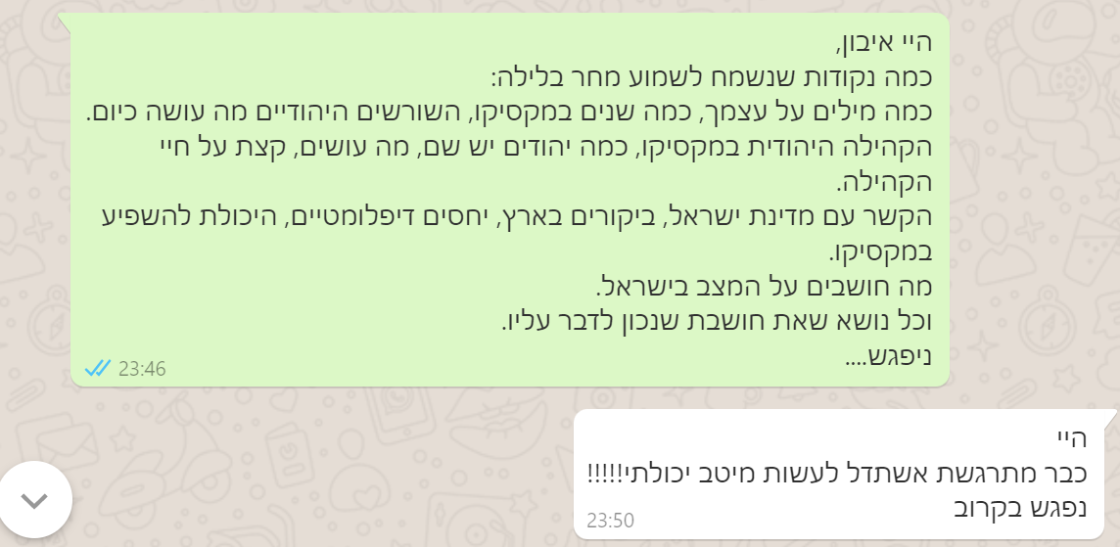
- המפגש היה מצוין- לשמוע ממקור ראשון, בעברית, על יהדות מקסיקו ועד כמה הם חיים את מה שמתרחש בישראל, מה הם חושבים על ביבי, על חיבורים פוליטיים בישראל ועל האורתודוקסים בישראל לדוגמה. הם פשוט חיים את מה שקורה אצלנו וזה הפתיע מאוד את התלמידים.
- החקר בשיעור השני עניין, באופן טבעי רק חלק מהתלמידים, אך היה מעניין ולמדנו נתונים מפתיעים על ההתבוללות ועל העולם היהודי בעוד 2-3 דורות. את הצגת הטיעונים הציגו בצורה של שאלת עמדה ושילבו מושגי אזרחות בהצגת העמדה של הקבוצה.

- במסגרת הלמידה היו צריכים לחקור, לנתח נתונים, לדון בחברותא על הנתונים ולהציג טיעונים על מנת לשכנע.
- במסגרת הלמידה על יהדות התפוצות השתמשתי במספר מיומנויות המאה ה-21-
- למידה שיתופית בצוות, יכולת תקשורת טובה ויכולת הצגה יעילה.
- טיפוח לומד עצמאי, יצירתי, סקרן, יוזם.
- שימוש בכלי תקשוב.
- אוריינות מידע, חקר ברשת.
- חשיבה ביקורתית .
- גלוקליות- חיבור גלובלי עם לוקלי בשיעור אחד.
- א-פורמליות ותמורתיות.
- התוצרים שהתקבלו היו הבנה ברורה של יהדות התפוצות וסוגיית ההתבוללות בצורה הכי טובה שיכולה להיות- ממקור ראשון, עם יכולת לשאול שאלות וללמוד בלייב על סוגיית הזהות של יהדות התפוצות, התמיכה הכלכלית והפוליטית שלהם ובעיקר מידת המחויבות שלהם לישראל, והאופן בו הם רואים את מדינת ישראל כשלהם לכל דבר ועניין.
- מסמן את השיעור במתכונתו הנוכחית כהצלחה. האתגר המרכזי היה רתימת תלמידי י"ב ללמידה עצמאית במהלך השיעור על נושא שלא בהכרח מעניין אותם, אולם מספר תלמידים מובילים איפשרו להגיע לנתונים הרצויים ולהציג אותם בדיבייט. מתכוון לשמר את השיעור במתכונתו הנוכחית ולבצעו גם בשנה הבאה (מתאים גם ללמידה מרחוק).
- ההשתלמות הנוכחית בדומה להשתלמויות דומות איתך, תרמו כלים נוספים להשבחת ההוראה, בעיקר לשימוש בתמונות וקריקטורות כאמצעי ללמידת הנושא ודיון עם התלמידים. מצאתי את הכלי הזה כבעל פוטנציאל מצוין ללמידה. בנוסף דיוני הדילמה בגיל זה הם בעלי פוטנציאל רב, עניין, יכולת לחבר את התלמידים לנושא והזדמנות לתלמידים לגבש דעה ועמדה בנושאים שונים מתחום הלימודים.
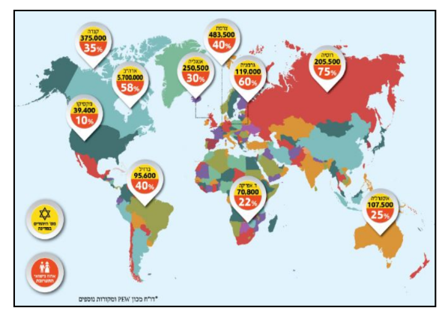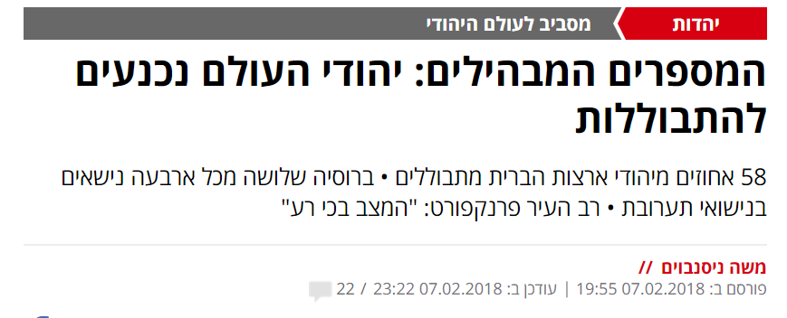

מחוון למשימות סיכום
 | מדדי הערכה | פירוט המדדים | אחוז מהציון הסופי
1 | הגשה | מסודרת ואסתטית לפי הדרישה | 5/5
2 | תקציר | מופיע פירוט:  - נושא  - אוכלוסיית היעד  - מטרות השיעור  - התוצרים המצופים | 5/5
3 | הנחיות לשיעור | הנחיות לפעילות כולל חומרים רלוונטיים להפעלה | 10/10
4 | שימוש באחד מתכני הקורס | יש התייחסות לאחד מתכני הקורס והפעילות כתובה בצורה ברורה. | 5/5
5 | רפלקציה | התייחסות רפלקטיבית לתהליך תכנון היחידה | 10/10
6 | רפלקציה | התייחסות לאסטרטגיות החשיבה הבאות לידי ביטוי ביחידת הלימוד | 5/5
7 | רפלקציה | התייחסות רפלקטיבית למיומנויות המאה ה-21 באות לידי ביטוי ביחידת הלימוד | 5/5
8 | רפלקציה | התייחסות רפלקטיבית לערך המוסף של ההשתלמות ומה תרומתה לשינוי באופן ההוראה והלמידה | 10/10
9 | רפלקציה | התייחסות רפלקטיבית לתוצרים שנתקבלו ואיכותם | 10/10
10 | רפלקציה | התייחסות רפלקטיבית לאתגרים והצלחות בשיעור | 10/10
11 | רפלקציה | המלצות לשיפור היחידה | 10/10
12 | הערכת מרצה | השתתפות רציפה ותרומה להשתלמות | 15/15
סה"כ | 100

